**2.9.21**

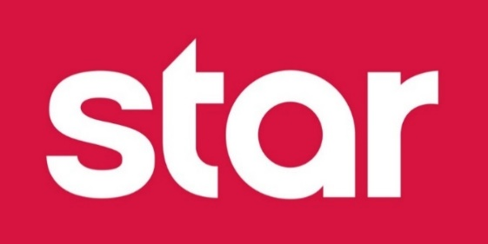

**Οι μεγαλύτερες κινηματογραφικές πρεμιέρες**

**της σεζόν 2021 - 2022 στο Star**

Έχεις τηλεόραση; Άνετο καναπέ; Ένα ωραίο σνακ; Τέλεια!

Κάνε Check-In στο **Star**, άσε το τηλεκοντρόλ στην άκρη και ετοιμάσου να απολαύσεις τις **μεγαλύτερες κινηματογραφικές πρεμιέρες** για τη **σεζόν 2021 – 2022**!

Βραδιές γεμάτες δράση, φαντασία, έρωτες, συγκίνηση, πάθη, γέλιο, ξέφρενο θέαμα!

**Joker, A star is born, Birds of Prey, Angel has fallen, Doctor Sleep, After, Escape Plan 3, The Goldfinch, It Chapter Two, The Kitchen, Knives Out, Rambo 5: Last Blood, Secret life of pets 2, How to train your dragon: Hidden world,** είναι μερικοί από τους τίτλους ταινιών, που το **Star** έχει εξασφαλίσει και θα προβληθούν τη νέα τηλεοπτική σεζόν.

Και αυτή τη χρονιά κάνε Check-In στις μεγαλύτερες πρεμιέρες, μόνο στο **Star**!

**Δείτε εδώ το trailer Compi Ταινιών - σεζόν 2021-22:**

[**https://youtu.be/uDe0Ldpxlmg**](https://youtu.be/uDe0Ldpxlmg%20)

**#neoprogramma #StarChannelTV #LetsStar**

[**https://www.star.gr/tv/press-room/**](https://www.star.gr/tv/press-room/)

Ευχαριστούμε πολύ

Γραφείο Τύπου & Επικοινωνίας